Chap. 1 Comment les économistes, les sociologues et les politistes raisonnent-ils et travaillent-ils ?

- Comprendre :
▪ qu’une des questions de base de l’économie est : « Qu’est-ce qu’une allocation efficace des ressources rares ? » ;
▪ que celles de la sociologie sont : « Comment fait-on société ? Comment explique-t-on les comportements sociaux ? » ;
▪ et que celle de la science politique est : « Comment se conquiert et s’exerce le pouvoir politique ? ».
- Comprendre que ces disciplines réalisent des enquêtes et utilisent des données et des modèles (représentations simplifiées de la réalité).
- À partir d’exemples, comprendre la distinction entre causalité et corrélation et savoir mettre en évidence un lien de causalité.

Durée : deux séances
Notions :
allocation des ressources, rareté, fait social, pouvoir politique, causalité, corrélation
Objectifs de savoirs :
- Savoir expliquer ce qu’est l’économie
- Savoir expliquer ce qu’est une allocation des ressources
- Savoir expliquer pourquoi les ressources sont rares et comment l’économie traite cette question
- Savoir expliquer ce qu’est la sociologie
- Savoir expliquer ce qu’est la science politique et la notion de pouvoir politique
- Connaître quelques méthodes des sciences sociales : enquêtes, modèles
Objectifs de savoir-faire :
- Distinguer corrélation et causalité
- Mettre en évidence une causalité

Document 1
- Quelle serait votre réaction spontanée si l’on vous propose de manger des chenilles grillées?
- En quoi est-ce un jugement de valeur?
- Expliquer ce que signifie “regarder les faits sociaux comme des choses”.
Document 2
- Expliquer la notion d’”animal politique”
- Peut-on concevoir un être humain vivant en dehors de la société ?
Document 3
- Qu’est-ce que le pouvoir ?
- Donner des exemples de rapports de pouvoir dans la vie quotidienne
- Quelle est la différence entre le pouvoir politique et le pouvoir dans notre société.
Document 4 : la démarche scientifique en SES

Document 5 : l’enquête quantitative en sociologie
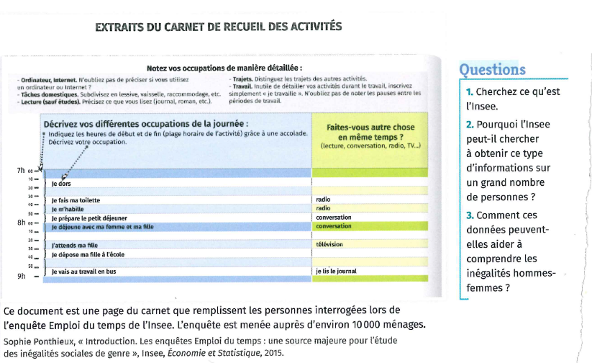
Document 6 : Niveau d’éducation et richesse d’un pays
Document 7 : Quel lien statistique entre deux variables ?
- A quel cas correspond une corrélation positive (les deux variables évoluent dans le même sens) ?
- A quel cas correspond une corrélation négative (les deux variables évoluent dans des sens) ?
- A quel cas correspond une absence de modélisation ?
- Dites, selon vous, quels sont les cas pour chaque couple de variable ci-dessous, s’il y a corrélation psoitive, négative, ou absence de corrélation. Lorsqu’il y a corrélation, y a -t-il aussi causalité ?
- revenu et épargne d’un ménage
- taille des pieds et fautes d’orthographe dans une dictée
- superficie des forêts et consommation de lait
- prix et demande d’un bien
- âge et dépenses de santé
- richesse d’un pays et dépenses d’éducation
- nombre de cigognes et naissances

Document 8
[Un médecin accoucheur] avait décidé, pour sa thèse de médecine, de comparer le taux de complications à la naissance selon que la femme ait fait ou non appel à l'accoucheur. Le résultat le surprit : les complications étaient plus fréquentes quand l'accoucheur était présent. Alors seulement, il réfléchit, et comprit : les femmes appelaient davantage l'accoucheur dans les cas graves. Les deux séries n'étaient pas comparables ; derrière le facteur « présence de l'accoucheur », un autre était dissimulé : la gravité du cas.
« 70 % des gens meurent au lit… » Donc, ne vous couchez pas. Dans cet aphorisme célèbre, l'erreur est la même que dans l'exemple précédent. Si je compare, aujourd'hui à midi, les gens couchés et debout, les deux séries ne diffèrent pas seulement par la position horizontale ou verticale : la première comporte davantage de malades. L’erreur est ici poussée à l'extrême, la cause et la conséquence sont inversées.
Daniel Schwanz, « Statistique et vérité » Journal de la Société de statistique de Paris, 1984.
- Comprendre. Pourquoi y a-t-il plus de bébés là où il y a plus de cigognes ?
- Analyser. D'après le texte, quelle causalité explique la corrélation entre les deux variables présentées dans les exemples cités ?
Synthèse :
Compléter le texte avec les mots suivants : modèle, rares, corrélation, société, faits sociaux, objectif, allouées, enquêtes, causalités
L’économie est la science qui étudie comment sont ............. les ressources ….........La sociologie analyse les comportements des hommes vivant en …...................Elle porte un regard …................. sur les …..........................La science politique étudie les relations de pouvoir au sein de la société. Le pouvoir de A sur B désigne la ….........................de A d’obtenir de B des actions ou des pensées qu’il n’aurait pas faites ou pensées sans A. La science politique étudie plus largement les modes d’organisation de la société, les personnes qui exercent le pouvoir politique (comment sont-elles désignées?), ou encore, la construction des opinions.
Ces disciplines utilisent pour établir leurs résultats de nombreux outils : le ….................., le sondage, les …................................quantitatives ou qualitatives.
Il s’agit dans tous les cas de vérifier des hypothèses à partir d’expériences. On peut alors établir des …............................, c’est à dire un lien statistique entre deux variables. Ces corrélations peuvent être des …........................................... : dans ce cas une variable en explique une autre. Mais elles peuvent aussi s’expliquer par d’autres facteurs, comme l’existence d’une troisième variable cachée.

